1. **Теория множеств:**

1.1. Задание множеств;

Дано множество  и два его подмножества

*А*={*a* | , *а* – четное}, *В*={*b*| , }.

Множество  равно:

а)**;** б);

в) ; г) .

1.2. Диаграммы Эйлера;

Даны произвольные множества А, В, С. Множеству  соответствует диаграмма Эйлера:

а) б)

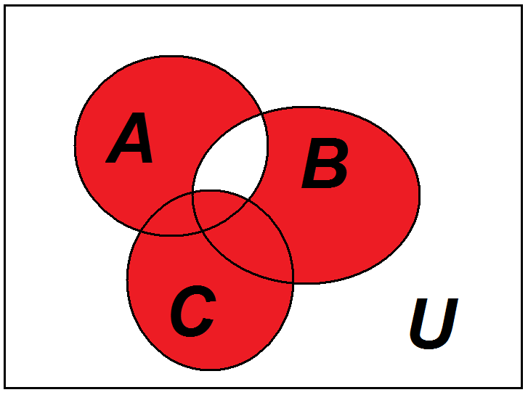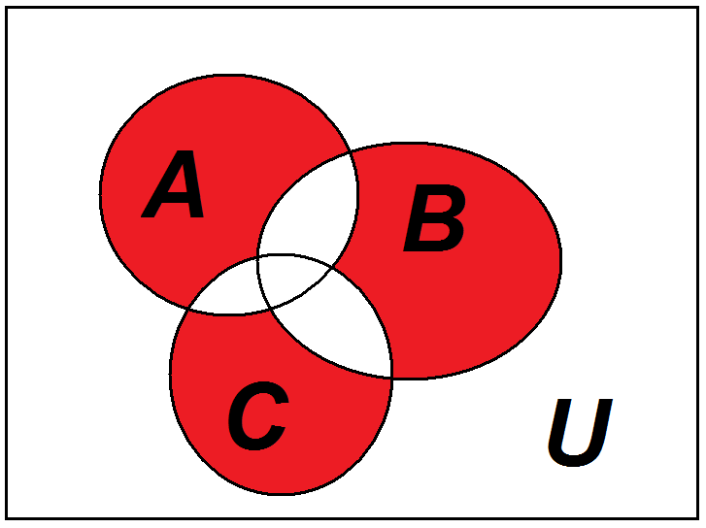

в) г)

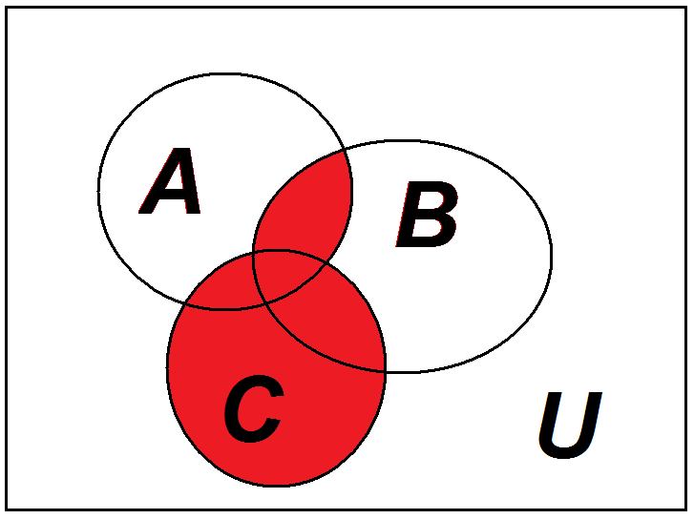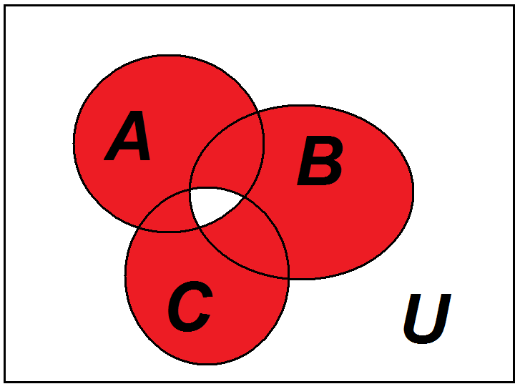

1.3. Область определения (значений) бинарного отношения;

1.3.1 Дано бинарное отношение

*R*={(*x,y*) | *x,y*{1,2,3,4,5,6,7,8}, *x>y*}. Область значений отношения  равна:

а) {1,2,3,4,5,6,7}; б) {1,2,3,4,5,6,7,8};

в) {2,3,4,5,6,7,8}; г) {2,3,4,5,6,7}.

1.4. Свойства бинарных отношений;

Бинарное отношение *R*={(*x,y*) | *x,y*{1,2,3,4,5,6,7,8}, *x+y>10*} является:

а) рефлексивным, симметричным и транзитивным;

б) нерефлексивным, несимметричным и нетранзитивным;

в) нерефлексивным, симметричным и нетранзитивным;

г) антирефлексивным, антисимметричным и транзитивным.

1.5 Теоретический вопрос (множества).

Разностью множеств  и называется множество

а) ; б) ;

в) ; г) .

**2. Математическая логика:**

2.1. Формулы:

Формула  является

а) тождественно истинной;

б) тождественно ложной;

в) выполнимой;

г) неизвестно какой.

**3. Теория графов:**

* 1. Построение матрицы смежности

Матрица смежности  н-графа , изображенного на рисунке, имеет вид:

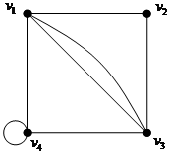

а) ; б) ;

в) ; г) .

3.2 Степени вершин:

Дана матрица смежности н-графа 

. Степень вершины  равна:

а) 2; б) 4; в) 6; г)3.

3.3 Теоретические вопросы (часть 1).

Две вершины неориентированного графа называются смежными, если

а)существует соединяющее их ребро;

б) существует соединяющий их маршрут;

в) их степени совпадают;

г) их соединяет единственная простая цепь.

3.4 Теоретические вопросы (часть 2).

Связный граф без циклов называется

а) деревом; б) лесом;

в) эйлеровым графом; простым графом.